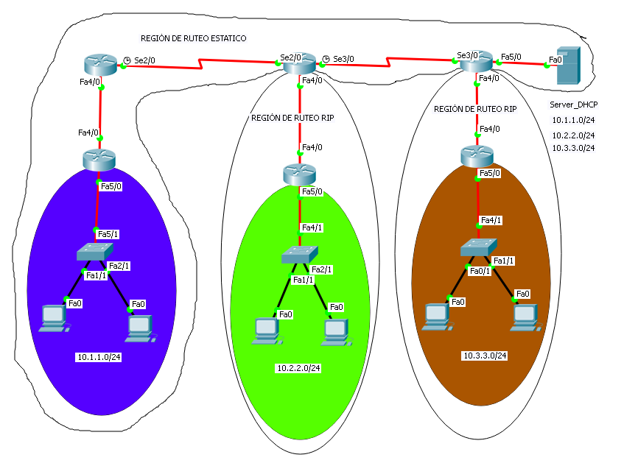
Se pide:
1) Realizar la topología con el PT
2) Únicamente las Subredes 10.1.1.0/24, 10.2.2.0/24 y la 10.3.3.0/24, deben obtener su IP del Server_DHCP. Las demás se las deben configurar, a partir de la 10.3.3.0/24, es decir, la próxima sería 10.4.4.0/24, la siguiente 10.5.5.0/24, etc y así hasta configurar todas, en cualquier orden.
3) Configurar el RUTEO ESTÁTICO, únicamente dentro de la región graficada. Comprobar conectividad interna
4) Configurar el RUTEO RIP, únicamente dentro de las regiones graficadas. Comprobar conectividad interna
5) Conseguir conectividad total
6) Para la realización de la topología con el PT, respetar los tipos de cables, es decir, diagramar los cables seriales, fibra y ethernet, que corresponda

Recomendaciones:
Cuando les llegue el ejercicio por correo electrónico, remitir el recibido a los dos docentes de la práctica
Salvar la topología, con frecuencia, con el apellido (apellido.pkt)
Enviar el archivo apellido.pkt, únicamente a los docentes de la práctica, una vez terminado
Tiempo estimado para la realización del TP: dos horas treinta minutos

